COMISIÓN PRESIDENCIAL POR LA PAZ Y LOS DERECHOS HUMANOS
GUATEMALA, C. A.
DE USO INTERNO | CÓDIGO:  COPADEH/DA-MNP-001-2024 |  | VERSIÓN:  1 DEL ORIGINAL |  | FECHA DE VIGENCIA:  ABRIL 2024 |  | PÁGINA:  1 de 28
ALCANCE:
TODAS LAS DIRECCIONES, DEPARTAMENTOS, UNIDADES Y DEMÁS
DEPENDENCIAS DE LA COMISIÓN PRESIDENCIAL POR LA PAZ Y LOS DERECHOS HUMANOS
-COPADEH-

MANUAL DE NORMAS Y PROCEDIMIENTO PARA LA DISTRIBUCIÓN Y DESPACHO DE COMBUSTIBLE DE LA COMISIÓN PRESIDENCIAL POR LA PAZ Y LOS DERECHOS HUMANOS

ETAPAS |  | NOMBRE Y CARGO |  | FIRMA |  | FECHA
ELABORADO POR: |  | IRWIN DIAZ/ AUXILIAR DE SERVICIOS GENERALES |  |  |  | ABRIL 2024
REVISADO POR: |  | LIC. MARVIN LEONEL GIRÓN/JEFE ADMINISTRATIVO |  |  |  | ABRIL 2024
REVISADO POR: |  | LCDA. PAULINA HERNANDEZ ROSALES/ DIRECTOR ADMINISTRATIVO FINANCIERO |  |  |  | ABRIL 2024
REVISADO POR: |  | LIC CRISTIAN ALBERTO UCLÉS SAMAYOA/JEFE DE ASUNTOS JURÍDICOS |  |  |  | ABRIL 2024
DISEÑADO Y ESTRUCTURADO POR: |  | LCDA. MARITZA JEANETTE ALVAREZ BOBADILLA/JEFE DE PLANIFICACIÓN |  |  |  | ABRIL 2024
APROBADO POR: |  | MSc. HÉCTOR OSWALDO SAMAYOA SOSA/DIRECTOR EJECUTIVO |  |  |  | ABRIL 2024

ÍNDICE

1. LISTA DE DISTRIBUCIÓN DEL MANUAL 3
2. LISTA DE PÁGINAS EFECTIVAS 3
3. REGISTRO O CONTROL DE REVISIONES 5
4. INTRODUCCIÓN 5
5. INFORMACIÓN GENERAL (DEFINICIONES Y CONCEPTOS) 5
6. ACRÓNIMOS 6
7. BASE LEGAL 7
8. NORMATIVA RELACIONADA 8
9. OBJETIVOS 11
10. GENERALIDADES 11
11. ACTUALIZACIÓN DEL MANUAL 12
12. ALCANCE O ÁREAS DE APLICACIÓN 12
13. NORMAS GENERALES DE ENTREGA DE CUPONES DE COMBUSTIBLE 12
15 RESPONSABILIDADES 17
16 DESCRIPCIÓN DE PROCEDIMIENTOS 17
17 ANEXOS 24

LISTA DE DISTRIBUCIÓN DEL MANUAL
El manual de normas y procedimiento para la distribución y despacho de combustible de la comisión presidencial por la paz y los derechos humanos es distribuido para conocimiento, observancia y cumplimiento de la siguiente manera:

DEPENDENCIA | PUESTO | TIPO DE DOCUMENTO
Dirección Ejecutiva | Director (a) | Copia
Subdirección Ejecutiva | Subdirector (a) | Copia
Unidad de Auditoría Interna | Jefe (a) | Copia
Unidad de Planificación | Jefe (a) | Original
Unidad de Asuntos Jurídicos | Jefe (a) | Copia
Dirección Administrativa Financiera | Director (a) | Copia
Departamento Administrativo | Jefe (a) | Copia
Sección de Servicios Generales | Encargado (a) | Copia

Este Manual de Normas y Procedimientos es propiedad de la COPADEH y ha consignado un ejemplar original para su resguardo en la Unidad de Planificación y copia del original en forma física de acuerdo a la lista que antecede.

El Manual y sus copias deben mantenerse en un lugar accesible para rápida consulta y/o debe promoverse su divulgación verbal y escrita entre el personal subordinado.

lista de páginas efectivas
SECCIÓN Y/O PARTE | PÁGINA No. | REVISIÓN | FECHA
Carátula | 1 | VERSIÓN 1 DEL ORIGINAL | ABRIL 2024
Índice | 2 | VERSIÓN 1 DEL ORIGINAL | ABRIL 2024
Lista de páginas efectivas | 3 | VERSIÓN 1 DEL ORIGINAL | ABRIL 2024
Lista de páginas efectivas | 4 | VERSIÓN 1 DEL ORIGINAL | ABRIL 2024
Información General | 5 | VERSIÓN 1 DEL ORIGINAL | ABRIL 2024
Información General | 6 | VERSIÓN 1 DEL ORIGINAL | ABRIL 2024
Base Legal | 7 | VERSIÓN 1 DEL ORIGINAL | ABRIL 2024
Normativa relacionada | 8 | VERSIÓN 1 DEL ORIGINAL | ABRIL 2024
Normativa relacionada | 9 | VERSIÓN 1 DEL ORIGINAL | ABRIL 2024
Normativa relacionada | 10 | VERSIÓN 1 DEL ORIGINAL | ABRIL 2024
Objetivos | 11 | VERSIÓN 1 DEL ORIGINAL | ABRIL 2024
Normas Generales para entrega | 12 | VERSIÓN 1 DEL ORIGINAL | ABRIL 2024
Normas Generales para entrega | 13 | VERSIÓN 1 DEL ORIGINAL | ABRIL 2024
Normas Generales para entrega | 14 | VERSIÓN 1 DEL ORIGINAL | ABRIL 2024
Normas Generales para entrega | 15 | VERSIÓN 1 DEL ORIGINAL | ABRIL 2024
Normas Generales para entrega | 16 | VERSIÓN 1 DEL ORIGINAL | ABRIL 2024
Descripción de Procedimientos | 17 | VERSIÓN 1 DEL ORIGINAL | ABRIL 2024
Descripción de Procedimientos | 18 | VERSIÓN 1 DEL ORIGINAL | ABRIL 2024
Descripción de Procedimientos | 19 | VERSIÓN 1 DEL ORIGINAL | ABRIL 2024
Descripción de Procedimientos | 20 | VERSIÓN 1 DEL ORIGINAL | ABRIL 2024
Descripción de Procedimientos | 21 | VERSIÓN 1 DEL ORIGINAL | ABRIL 2024
Descripción de Procedimientos | 22 | VERSIÓN 1 DEL ORIGINAL | ABRIL 2024
Descripción de Procedimientos | 23 | VERSIÓN 1 DEL ORIGINAL | ABRIL 2024
Anexos | 24 | VERSIÓN 1 DEL ORIGINAL | ABRIL 2024
Anexos | 25 | VERSIÓN 1 DEL ORIGINAL | ABRIL 2024
Anexos | 26 | VERSIÓN 1 DEL ORIGINAL | ABRIL 2024
Anexos | 27 | VERSIÓN 1 DEL ORIGINAL | ABRIL 2024
Anexos | 28 | VERSIÓN 1 DEL ORIGINAL | ABRIL 2024

REGISTRO O CONTROL DE REVISIONES
No. | PÁGINA REVISADA | DESCRIPCIÓN | FECHA | PERSONA
1 | Todas | Original | JUNIO 2022 | DIRECTOR ADMINISTRATIVO FINANCIERO
2 | Todas | Original | JUNIO 2022 | JEFE DE ASUNTOS JURÍDICOS
3 | Todas | Versión 1 del Original | ABRIL 2024 | DIRECTOR ADMINISTRATIVO FINANCIERO
4 | Todas | Versión 1 del Original | ABRIL 2024 | JEFE DE ASUNTOS JURÍDICOS

INTRODUCCIÓN
La Sección de Servicios Generales de la Comisión Presidencial por la Paz y los Derechos Humanos -COPADEH-, subordinada al Departamento Administrativo, es la encargada de desarrollar procesos eficientes y eficaces referentes al abastecimiento de combustible a través de la entrega y control de cupones para los diferentes traslados dentro de la ciudad capital, Sedes Regionales, según lo soliciten y será despachado verificando los documentos de soporte para realizar las diversas comisiones oficiales autorizadas al interior del país. De esa cuenta se elabora el manual de normas y procedimiento para la distribución y despacho de combustible de la comisión presidencial por la paz y los derechos humanos tomando en cuenta la normativa legal y como guía para los servidores públicos en función de una adecuada distribución de combustible para uso en la realización de las actividades institucionales.

INFORMACIÓN GENERAL (DEFINICIONES Y CONCEPTOS)
Cuando los términos indicados a continuación figuren en el contenido del presente manual, tendrán el significado siguiente.

5.1 DEFINICIONES
BITÁCORA: Registro diario de las actividades que se realizan en un proceso. En este caso el control en un registro de las comisiones realizadas con el respectivo kilometraje, nombre y firma del responsable de la misma.
COMISIÓN: Es el desplazamiento temporal de un servidor público fuera del lugar ordinario de trabajo, nombrado por la autoridad competente para realizar funciones en el logro de objetivos de la COPADEH.

CUPÓN DE COMBUSTIBLE: Documento que se utiliza para abastecer de combustible a los vehículos en las estaciones de servicio de la empresa contratada.
LIQUIDACIÓN: Es la rendición de cuentas del uso de los cupones de combustibles proporcionados, utilizando los formularios que para el efecto establezca la normativa aplicable vigente.
NOMBRAMIENTO: Documento por medio del cual se asigna a un servidor público a una comisión oficial de trabajo.
ODÓMETRO: Es un instrumento de medición que calcula la distancia total o parcial recorrida por el vehículo en la unidad de longitud en la cual ha sido configurado (kilómetros, millas). Su uso está generalizadamente extendido debido a la necesidad de conocer distancias, calcular tiempos de viaje, o consumo de combustible.
SERVICIOS GENERALES: Dependencia del Departamento Administrativo que a través del Auxiliar de Servicios Generales es la encargada de la asignación, coordinación y control de los vehículos y pilotos. Asimismo, llevar el control de la entrega de cupones de combustible para abastecimiento de los vehículos y motocicletas de la COPADEH.
SOLICITANTE: Es la persona responsable de gestionar y presentar la solicitud de cupones de combustible con la respectiva justificación.
SOLICITUD DE TRANSPORTE: Documento en físico el cual será de conocimiento general, deberá ser entregado firmado y sellado a Servicios Generales por el solicitante de la COPADEH.

acrónimos
Los acrónimos empleados en este manual tienen el significado siguiente:

COPADEH | Comisión Presidencial por la Paz y los Derechos Humanos | OC | Orden de Combustible
DE | Dirección Ejecutiva | SDE | Subdirección Ejecutiva
DAF | Director Administrativo Financiero | MNPDC | Manual de normas y procedimiento para la distribución y despacho de combustible de la comisión presidencial por la paz y los derechos humanos
POA | Plan Operativo Anual | RC | Requerimiento de Compra
DAF | Dirección Administrativa Financiera

BASE LEGAL
La normativa que regula el abastecimiento de combustible de vehículos dentro de las Instituciones del Estado, su seguimiento, los controles internos y la rendición de cuentas tienen su base en el siguiente marco legal:

ENTIDAD | DOCUMENTO
Asamblea Nacional Constituyente | - Constitución Política de la República de Guatemala.
Congreso de la República de Guatemala | - Decreto Número 1748 del Congreso de la República de Guatemala, Ley de Servicio Civil.  - Decreto Número 89-2002 del Congreso de la República de Guatemala, Ley de Probidad y Responsabilidad de funcionarios y Empleados Públicos y sus Reformas.  - Decreto Número 31-2002 del Congreso de la República, Ley Orgánica de la Contraloría General de Cuentas y sus reformas, Decreto Número 101-97.
Presidencia de la República de Guatemala | - Creación de la Comisión Presidencial por la Paz y los Derechos Humanos, Acuerdo Gubernativo Número 100-2020 y sus reformas del presidente de la Republica de Guatemala.  - Acuerdo Gubernativo Número 106-2016 del presidente de la República de Guatemala, Reglamento General de Viáticos y Gastos Conexos y sus Reformas. Reformas.  - Acuerdo Gubernativo Número 96-2019 del presidente de la República de Guatemala, Reglamento de la Ley Orgánica de la Contraloría General de Cuentas y sus Reformas.
Contraloría General de Cuentas | - Acuerdo Número A-039-2023, Normas Generales y Técnicas de Control Interno Gubernamental.

NORMATIVA RELACIONADA
- LEY DE PROBIDAD Y RESPONSABILIDAD DE FUNCIONARIOS Y EMPLEADOS PÚBLICOS Y SU REGLAMENTO

Artículo 1 Objeto de la Ley

La presente Ley tiene por objeto crear normas y procedimientos para transparentar el ejercicio de la administración pública y asegurar la observancia estricta de los preceptos constitucionales y legales en el ejercicio de las funciones públicas estatales, con ello evitar el desvío de los recursos, bienes, fondos y valores públicos en perjuicio de los intereses del Estado; establecer los mecanismos de control patrimonial de los funcionarios y empleados públicos durante el ejercicio de sus cargos, y prevenir el aprovechamiento personal o cualquier forma de enriquecimiento ilícito de las personas al servicio del Estado y de otras personas individuales o jurídicas que manejen, administren, custodien, recauden e inviertan fondos a valores públicos, determinando la responsabilidad en que incurran.

- LEY ORGÁNICA DE LA CONTRALORIA GENERAL DE CUENTAS.
ARTICULO 1.
Naturaleza Jurídica y Objetivo Fundamental. La Contraloría General de Cuentas es una institución pública, técnica y descentralizada. De conformidad con esta Ley, goza de independencia funcional, técnica, presupuestaria, financiera y administrativa, con capacidad para establecer delegaciones en cualquier lugar de la República. La Contraloría General de Cuentas es el ente técnico rector de la fiscalización y el control gubernamental, y tiene como objetivo fundamental dirigir y ejecutar con eficiencia, oportunidad, diligencia y eficacia las acciones de control externo y financiero gubernamental, así como velar por la transparencia de la gestión de las entidades del Estado o que manejen fondos públicos, la promoción de valores éticos y la responsabilidad de los funcionarios y servidores públicos, el control y aseguramiento de la calidad del gasto público y la probidad en la administración pública.

- ARTICULO 3. Objetivos. La Contraloría General de Cuentas, a través del control gubernamental, y dentro de su campo de competencia, tiene los objetivos siguientes: a) Determinar si la gestión institucional de los entes o personas a que se refiere el artículo anterior, se realiza bajo criterios de probidad, eficacia, eficiencia, transparencia, economía y equidad; b) Apoyar el diseño e implantación de mecanismos de participación ciudadana para el fortalecimiento de la transparencia, probidad y credibilidad de la gestión pública y del proceso de rendición de cuentas, como medios de lucha contra la corrupción, el peculado, el tráfico de influencias, la malversación de fondos y el desvío de recursos; c) Promover y vigilar la responsabilidad de los servidores públicos para que puedan rendir cuentas públicamente, de manera amplia y oportuna, tanto de la regularidad en el manejo de los bienes y recursos, como de los resultados cualitativos y cuantitativos obtenidos en su gestión; d) Promover el intercambio de información, a través de los informes y recomendaciones de auditoría, para la actualización, modernización y mantenimiento de los sistemas, en especial del integrado de administración financiera, así como de los procedimientos operativos y de control; e) Promover procesos de capacitación para funcionarios públicos responsables de la administración, ejecución o supervisión del patrimonio hacendario del Estado, f) Promover la modernización de la auditoría interna y externa gubernamentales, para garantizar un mejor servicio a las instituciones públicas, con el fin de mantener actualizados los procesos y sistemas operativos y de control; g) Contribuir al fortalecimiento de la capacidad gerencial del Estado para ejecutar con eficacia y eficiencia las decisiones y políticas del Gobierno; h) Velar por la probidad, transparencia y honestidad de la administración pública; e, i) Promover y vigilar la calidad del gasto público.

- CONSTITUCIÓN POLÍTICA DE LA REPÚBLICA DE GUATEMALA.

Artículo 154.- Función pública; sujeción a la ley. Los funcionarios son depositarios de la autoridad, responsables legalmente por su conducta oficial, sujetos a la ley y jamás superiores a ella. Los funcionarios y empleados públicos están al servicio del Estado y no de partido político alguno. La función pública no es delegable, excepto en los casos señalados por la ley, y no podrá ejercerse sin prestar previamente juramento de fidelidad a la Constitución.

- LEY DE SERVICIO CIVIL.

ARTICULO 64. Obligaciones de los servidores públicos. Además de las que determinen las leyes y reglamentos, son deberes de los servidores públicos: 1. Jurar, acatar y defender la Constitución de la República. 2. Cumplir y velar porque se cumpla la presente ley y sus reglamentos. 3. Acatar las órdenes e instrucciones que les impartan sus superiores jerárquicos, de conformidad con la ley, cumpliendo y desempeñando con eficiencia las obligaciones inherentes a sus puestos y en su caso, responder de abuso de autoridad y de la ejecución de las órdenes que puedan impartir, sin que queden exentos de la responsabilidad que les corresponde por las acciones de sus subordinados. 4. Guardar discreción, aun después de haber cesado en el ejercicio de sus cargos, en aquellos asuntos que por su naturaleza o en virtud de leyes, reglamentos o instrucciones especiales, se requiera reserva. 5. Observar dignidad y respeto en el desempeño de sus puestos hacia el público, los jefes, compañeros y subalternos, cuidar de su apariencia personal y tramitar con prontitud, eficiencia, e imparcialidad los asuntos de su competencia. 6. Evitar dentro y fuera del servicio la comisión de actos reñidos con la ley, la moral y las buenas costumbres, que afecten el prestigio de la Administración pública. 7. Asistir con puntualidad a sus labores. 8. Actuar con lealtad en el desempeño de sus funciones. 9. Aportar su iniciativa e interés en beneficio de la dependencia en la que sirvan y de la Administración pública en general. 10. Atender los requerimientos y presentar los documentos e informaciones que la Junta o la Oficina Nacional de Servicio Civil les solicite, para los efectos de esta ley.

f. REGLAMENTO DE LA LEY ORGÁNICA DE LA CONTRALORÍA GENERAL DE CUENTAS.
ARTÍCULO 45. CONTROL INTERNO GUBERNAMENTAL. El control interno gubernamental es el conjunto de principios, órganos, normas y procedimientos que rigen y coordinan el ejercicio de control interno gubernamental de las entidades que establece el artículo 2 de la Ley, a través de las disposiciones que emite la Contraloría dentro del ámbito de su competencia, para la adecuada aplicación del Sistema de Control Interno Gubernamental, con el propósito de asegurar la transparencia, calidad y prudencia en la ejecución del presupuesto de ingresos y egresos, así como cualquier interés hacendario de dichas entidades

- ACUERDO NÚMERO A-039-2023 DEL CONTRALOR GENERAL DE CUENTAS QUE APRUEBA LAS NORMAS GENERALES Y TÉCNICAS DE CONTROL INTERNO GUBERNAMENTAL.

Conforme a lo establecido en el Acuerdo Interno A-039-2023 de la Contraloría General de Cuentas -CGC- instituye las “NORMAS GENERALES Y TECNICAS DE CONTROL INTERNO GUBERNAMENTAL”, norma No. 3.1 “Selección y desarrollo de las actividades de control” inciso “B”: “establecer procedimientos” donde estipula que la máxima autoridad a través de la unidad competente de conformidad, debe elaborar e implementar manuales de procedimientos, para cada puesto o cargo y procesos relativos a las diferentes actividades de la entidad sujetas a control gubernamental y fiscalización.

OBJETIVOS
  - Objetivo General

Establecer las normas y control para la distribución y administración del combustible para los vehículos de la Comisión Presidencial por la Paz y los Derechos Humanos.

9.2 Objetivos Específicos

Proveer de un marco normativo que facilite las gestiones administrativas de funcionamiento operacional con respecto al manual de normas y procedimiento para la distribución y despacho de combustible de la comisión presidencial por la paz y los derechos humanos
- control y abastecimiento de combustible a través de cupones de combustible, para los vehículos y motocicletas de la COPADEH.
- Crear lineamientos claros y básicos para la uniformidad y consistencia de la documentación, que permita la adecuada elaboración, recepción y gestión del proceso de abastecimiento de combustible a través de la entrega de cupones.
- Estructurar las actividades y responsabilidades del personal a cargo de la Sección de la Sección de Sección de Servicios Generales, para la adecuada segregación de funciones.
- Promover el uso adecuado del combustible, determinando las responsabilidades y funciones de quienes intervienen en el proceso.

10. GENERALIDADES
- El presente Manual "MANUAL DE NORMAS Y PROCEDIMIENTO PARA LA DISTRIBUCIÓN Y DESPACHO DE COMBUSTIBLE DE LA COMISIÓN PRESIDENCIAL POR LA PAZ Y LOS DERECHOS HUMANOS” brinda una descripción de las normas de control interno emitidas y aplicables en los procesos de abastecimiento de combustible por medio de entrega de cupones a la COPADEH.

- El manual se compone de una parte narrativa que norma el procedimiento, una matriz de procedimientos y un flujograma para facilitar la comprensión del procedimiento.

- Las políticas, normas, procedimientos y demás aspectos referidos en el presente Manual, se aplican por Servicios Generales, y deben cumplirse por todos los funcionarios y empleados públicos de la COPADEH que figuren en el proceso de abastecimiento de combustible por medio de la entrega de cupones.

- El presente manual, está debidamente validado con las firmas de los responsables de la elaboración, revisión y autorización; posteriormente debe ser socializado con el personal a cargo de estas funciones.

ACTUALIZACIÓN DEL MANUAL
- Este documento fue discutido, aceptado y/o modificado por el personal de la Sección de Servicios Generales, el (la) Jefe (a) Administrativo(a) y Director Administrativo Financiero que en él intervinieron, revisado por la autoridad correspondiente y entra en vigencia con la aprobación de la Dirección Ejecutiva de COPADEH.

- En principio el manual será revisado y/o actualizado cuando se presenten circunstancias que así lo aconsejen o justifiquen.

- Para facilitar su actualización las páginas del manual serán intercambiables.

- Se distinguirán dos opciones modificación y revisión de acuerdo con lo que establece la Guía para la Estandarización de Manuales de Normas y Procedimientos y otros instrumentos Normativos Internos.

- Las modificaciones podrán ser por iniciativa del Despacho Superior, la Unidad de Planificación o las dependencias involucradas en los procedimientos razonando y justificando sus causas lo que será evaluado para ver su viabilidad.

- Cualquier modificación debe ser aprobada por la Dirección Ejecutiva mediante Acuerdo Interno.

ALCANCE O ÁREAS DE APLICACIÓN
Las políticas, normas, procedimientos, criterios y demás aspectos referidos en el presente Manual, se aplican al control y cumplimiento de los procesos relativos al abastecimiento de combustible a través de cupones, a los vehículos y motocicletas de la Comisión Presidencial por la Paz y los Derechos Humanos, por medio de cupones."

normas generales de entrega de cupones de combustible
12.1 NORMAS PARA EL DEPARTAMENTO ADMINISTRATIVO
El (la) jefe (a) Administrativo (a) en su función de Autoridad Competente, será el encargado (a) de darle cumplimiento a las normas siguientes:

- Supervisión y evaluación de los procesos de entrega de cupones de combustible que haga la sección de Servicios Generales, a las distintas dependencias de la COPADEH, con observancia de administrar adecuadamente el combustible que se les proporcione a través de cupones.
- Responsable de cursar a los niveles superiores jerárquicos, la obtención de autorización, cuando corresponda conforme a resolución, las propuestas de manuales de normas y procedimientos y/o modificaciones de éstos, relativos al área administrativa, su divulgación y capacitación al personal, para la adecuada implementación y aplicación de las funciones y actividades asignadas, así como de las modificaciones que por causa de cotidiana eventualidad sean necesarias realizar.
- Delimitar cuidadosamente los procesos de la sección de Servicios Generales, de modo que exista independencia y separación entre las direcciones solicitantes, de tal forma que cada dirección tenga claramente definido el campo de competencia con respecto a los procesos.
- Atender, elaborar y presentar informes sobre el abastecimiento de combustible a través de cupones, cuando sea solicitado por sus inmediatos superiores y/o entes fiscalizadores.
- Los casos no previstos en cualquiera de los abastecimientos de combustible a través de la entrega de cupones serán resueltos por la Dirección Ejecutiva, previo dictamen Administrativo y Financiero, adjunto al expediente.

12.2 NORMAS PARA LA SECCION DE LA SECCIÓN DE SERVICIOS GENERALES DE CONFORMIDAD CON LA VERSIÓN 1.0 DEL MANUAL DE ORGANIZACIÓN Y FUNCIONES
El Encargado (a) de la Sección de Servicios Generales será el responsable del cumplimiento de las siguientes normas:
- Observancia y aplicación de los procesos establecidos en el presente Manual, para el abastecimiento de combustible a través de entrega de cupones a las Sedes Regionales, para realizar los diferentes traslados, y/o Comisiones oficiales autorizadas que sean requeridos por las diferentes Direcciones, Departamentos y Unidades de la COPADEH.
- Contar con la documentación suficiente y competente que respalde todas las operaciones que se realicen, cualquiera que sea su naturaleza, conforme se regula en el presente manual.
- En los procesos de entrega de cupones de combustible es necesario que se cumpla con lo siguiente: a) El Auxiliar de Servicios Generales deberá asignar al piloto, elaborar, gestionar autorización y llevar el control de nombramientos que se emitan en la sección de Servicios Generales, b) Elaborar y llevar el control del formulario de orden de combustible, c) Registro y resguardo del libro de control de entrega de cupones de combustible, d) Rendir informes que solicite la Jefatura Administrativa en relación al consumo y despacho de combustible con los documentos de respaldo que se consideren necesarios.
- Sección de Servicios Generales llevará el control de solicitud de transporte recibidas; los controles mencionados podrán ser en forma física y/o electrónica y serán resguardados por el Auxiliar de Servicios Generales.
- Registrar en el momento oportuno las operaciones de entrada, traslado, devolución, resguardo, salidas y entrega de cupones de combustible y corroborar que cuente con la documentación de soporte; que le constará a quien realice la acción correspondiente.
- Elaborar informe mensual que contenga la cantidad de cupones utilizados, las existencias y tiempo estimado de consumo de las mismas, de acuerdo al consumo mensual que han tenido, para que sea incorporado en el Plan Anual de Compras.
- Garantizar el cumplimiento del debido proceso y la integridad funcional del tiempo de respuesta de la solicitud de cupones de combustible a través de la solicitud correspondiente.
- Llevar el control de la entrega de cupones de combustible que hayan utilizado para llevar a cabo las distintas comisiones y actividades de COPADEH, adicional al libro autorizado por la Contraloría General de Cuentas.

- El Auxiliar de Servicios Generales, deberá verificar periódicamente la cantidad de existencia de cupones, para solicitar oportunamente la gestión correspondiente que asegure el abastecimiento oportuno.

12.3. NORMAS CORRECTIVAS PARA FUNCIONARIOS Y/O EMPLEADOS PÚBLICOS QUE INCUMPLAN CON EL PRESENTE MANUAL.
Para garantizar el adecuado cumplimiento de lo normado conforme el Manual de Normas y Procedimientos de Combustible del Departamento Administrativo de la COPADEH, se observará lo regulado en el Título IX, Capítulo I, Régimen Disciplinario, Artículo 74. Sanciones, del Decreto Número 1748 Ley de Servicio Civil. Los casos no previstos serán resueltos en conjunto con la Dirección Administrativa-Financiera y la Jefatura de Recursos Humanos, en el campo de su competencia.

12.4 NORMAS DE ENTREGA DE CUPONES DE COMBUSTIBLE PARA USO DE COMISIONES AL INTERIOR DE LA REPUBLICA.
- Los cupones de combustible que se soliciten a la Sección de Servicios Generales deben cumplir con los requisitos siguientes:

- Solicitud de transporte, el cual debe ser llenado por el solicitante conforme al formato establecido para el efecto, en el Manual de Normas y Procedimientos de Servicios Generales.
- Copia de nombramiento oficial de la comisión asignada, cuando sea al interior de la república.
- La solicitud de transporte debe indicar los lugares a recorrer, para estimar el combustible que se asignará.
- Programación de combustible cuando corresponda.

12.5 NORMAS PARA EL CONTROL DE REGISTRO Y DISTRIBUCIÓN DE CUPONES DE COMBUSTIBLE.
a) El Auxiliar de Servicios Generales, deberá llevar brindar apoyo al encargado de llevar un registro y control de la entrega de los cupones. Para el efecto, deberá llevar un libro de registro por cada denominación de cupones, debidamente autorizado por la Contraloría General de Cuentas, que contendrá la información siguiente:
- Fecha
- Número de cupón
- Cantidad de cupones entregados y saldo
- Valor en quetzales de cupones entregados

El responsable de verificar y controlar debidamente con los documentos de respaldo es el Encargado de Servicios Generales

- Los pilotos deberán utilizar la bitácora correspondiente y llenar los registros de conformidad con cada actividad realizada, kilómetros recorridos, el número de cupones de combustible utilizados, descripción de la actividad, nombre y firma. La bitácora deberá estar firmada por el solicitante, con el visto bueno de su jefe inmediato.

- La sección de Servicios Generales es la responsable de la entrega de cupones de combustible al solicitante, quien procederá a llenar el formato de control interno ver anexo 1.

- El Encargado de Servicios Generales junto con el Auxiliar será el responsable de la administración, manejo y custodia del combustible, quienes deberán elaborar mensualmente un informe de rendimiento de combustible por cada vehículo y motocicleta, con base a la cantidad de kilómetros recorridos y el combustible utilizado para su control, con el visto bueno del Encargado de Servicios Generales para los registros correspondientes.

12.6 NORMAS PARA EL CASO DE EXTRAVÍO DE CUPONES DE COMBUSTIBLE

- Informar a la Sección de Servicios Generales por medio de oficio las circunstancias o motivos del extravío de los cupones.
- Adjuntar al oficio, denuncia ante la autoridad competente, haciendo énfasis sobre el extravío de cupones de combustible.
- El servidor público que reciba cupones de combustible será el responsable de responder en los casos de pérdida o extravió de los mismo; por lo que debe reintegrar el monto total de los cupones, a las cuentas bancarias de la Institución y entregar copia de la boleta de depósito al Auxiliar de Servicios Generales. (esto aplica únicamente en los cupones asignados para realizar comisiones de la región central y del interior de la República)

12.7 NORMAS PARA EL CASO DE EXTRAVÍO DE LIQUIDACIÓN DE CUPONES DE COMBUSTIBLE.
- Informar a la Sección de servicios Generales por medio de un oficio las circunstancias o motivos del extravío de la liquidación.
- Dictamen de la Sección de Servicios Generales donde se pueda validar el consumo de combustible de acuerdo al odómetro actual y el kilometraje de salida en el momento de despacho de combustible.
- Adjuntar bitácora de recorrido que afecta el kilometraje recorrido con el combustible.
- En dado caso se extravié las copias de los cupones de combustible, habrá que razonar con su debida justificación en una hoja membretada el recibió que ampara el suministro de combustible
- Si no llegara a cumplir con los parámetros antes mencionado se tomará en cuenta el punto 14.5 anteriormente mencionado.

12.8 NORMAS PARA LA LIQUIDACIÓN DE CUPONES DE COMBUSTIBLE
Cuando los servidores públicos realicen actividades en cumplimiento a los objetivos de la COPADEH y/o comisiones oficiales de coordinación al interior del país, deben presentar la documentación correspondiente de la siguiente manera:
- Comprobante que indique el monto y cantidad de galones abastecidos.
- Fotocopia de cupones de combustible utilizados, sellados por la gasolinera donde abasteció el vehículo o motocicleta.
- Bitácora de kilometraje con la información completa, según el formato establecido para el efecto. (esto solo aplicara en las liquidaciones recibidas de los vehículos que se encuentren en sedes regionales)

12.9 NORMA PARA ENTREGA Y LIQUIDACIÓN DE CUPONES DE COMBUSTIBLE PARA LOS VEHÍCULOS ASIGNADOS A LAS SEDES REGIONALES.
a) Los Encargados de las Sedes Regionales, deben solicitar cupones de combustible de acuerdo a la planificación que presenten por medio de oficio a la Sección de Servicios Generales, los cuales serán solicitados y liquidados de acuerdo a los procedimientos establecidos en el presente Manual. Podrán solicitar cupones de combustible adicionales a lo establecido mensualmente, con la respectiva justificación y visto bueno del Director de Sedes Regionales; esta solicitud debe contar con autorización de la Jefatura Administrativa y Visto Bueno de la Dirección Administrativa Financiera.

b) La liquidación de cupones de combustible deben contar con los documentos de soporte siguientes:
- Oficio de entrega de liquidación de combustible
- Formato de liquidación con la información completa ver anexo 5.
- Bitácora de recorridos del vehículo asignado.
- Documentación de soporte adicional a solicitud del Encargado de Servicios Generales o Jefatura Administrativa.

responsabilidades
Las responsabilidades sobre la trazabilidad y control de cupones de combustibles despachados por la Sección de Servicios Generales son

  - Piloto. Responsable de realizar el control de kilometraje de los vehículos asignados en conjunto con el Auxiliar de Servicios Generales cuando corresponda, así como entregar al Encargado de Servicios Generales oportunamente la liquidación de cupones de combustible que le hayan sido proporcionados.

  - El Auxiliar de Servicios Generales es el responsable de operar y manejar el control y custodia de los cupones de combustible.

  - El Encargado (a) de Servicios Generales es el responsable de la administración y supervisión periódicamente que el Auxiliar de Servicios Generales, lleve los controles pertinentes de entrega y custodia de cupones de combustible que se entregue a los pilotos, encargados de sedes regionales y personal autorizado de la COPADEH para realizar actividades y/o traslados oficiales que requieran de combustible. Así mismo deberá trasladar a la Jefatura Administrativa oportunamente los requerimientos de compra de cupones de combustible.

  - Jefe (a) Administrativo (a). Responsable de supervisar de forma selectiva los documentos correspondientes a los controles de kilometrajes, liquidaciones de cupones de combustible y solicitud de compra de cupones de combustible que realice la sección de Servicios Generales.

DESCRIPCIÓN DE PROCEDIMIENTos
El procedimiento de entrega de cupones de combustible se efectúa con estricto apego al cumplimiento de lo establecido en el presente Manual, por lo que previo a que se efectúen las diferentes etapas (Solicitado, nombramiento, oficio, orden de combustible, liquidación etc), se deben cumplir con los procedimientos que a continuación se detallan:
14.1 PROCEDIMIENTO PARA SUMINISTRAR COMBUSTIBLE A LOS VEHÍCULOS AUTOMOTORES, ASIGNADOS PARA TRASLADOS, COMISIONES Y CORRESPONDENCIA DENTRO DEL PERÍMETRO DE LA CIUDAD CAPITAL
El procedimiento para llenar el tanque de combustible de los vehículos asignados a realizar traslados dentro del perímetro de la ciudad capital, consiste en que el Encargado de Servicios Generales, instruye al Auxiliar de Servicios Generales, para que revise una vez a la semana los odómetros de los vehículos asignados a realizar los traslados en mención y en base al resultado de esa revisión el Auxiliar de Servicios Generales proceda a abastecer los vehículos de acuerdo al procedimiento establecido en el presente Manual.
14.1.1 MATRIZ DE PROCEDIMIENTOS PARA SUMINISTRAR COMBUSTIBLE A LOS VEHÍCULOS AUTOMOTORES, ASIGNADOS PARA TRASLADOS, COMISIONES Y CORRESPONDENCIA DENTRO DEL PERÍMETRO DE LA CIUDAD CAPITAL
No. | Responsable | Descripción de las actividades
1. | Auxiliar de Servicios Generales | Revisa una vez a la semana los odómetros de los vehículos institucionales para verificar el kilometraje y nivel de combustible según el tablero.
2. | Solicitante | Llena formulario de orden de combustible, lo firma y traslada al Encargado de Servicios Generales para autorización. Ver anexo 1.
3. | Encargado de Servicios Generales | Recibe formulario de orden de combustible firmado por el Auxiliar de Servicios Generales, sí está correcto sigue paso 4, no está correcto regresa al paso 2.
4. |  | Firma de autorizado.
5. | Auxiliar de Servicios Generales | Coordina llevar los vehículos a la gasolinera para suministrar el combustible, de acuerdo a los cupones y vehículos autorizados.
6. | Piloto | Llevan vehículos a suministro de combustible y piden comprobante
7. | Auxiliar de Servicios Generales | Recibe, revisa que esté correcto y archiva los comprobantes de los cupones y orden de combustible. Adjunta los documentos. Ver anexo 1
8. | Fin del procedimiento.

14.1.2 FLUJOGRAMA DEL PROCEDIMIENTO PARA PARA SUMINISTRAR COMBUSTIBLE A LOS VEHÍCULOS AUTOMOTORES, ASIGNADOS PARA TRASLADOS, COMISIONES Y CORRESPONDENCIA DENTRO DEL PERÍMETRO DE LA CIUDAD CAPITAL
15.2 PROCEDIMIENTO DE SOLICITUD DE COMBUSTIBLE PARA REALIZAR COMISIONES EN EL INTERIOR DE LA REPÚBLICA DE GUATEMALA.
El procedimiento para solicitar combustible para trasladar personal de la COPADEH a las Comisiones autorizadas al interior de la República de Guatemala, inician con la solicitud de transporte, la cual debe realizarse dentro del tiempo establecido en el Manual de Normas y Procedimientos de Servicios Generales, lo que contribuirá a que el Auxiliar de Servicios Generales, proyecte la cantidad de cupones de combustible que se necesitarán para llevar a cabo las Comisiones autorizadas al interior de la República, solicitadas por las distintas dependencias de la COPADEH.

15.2.1 MATRIZ DEL PROCEDIMIENTO PARA SOLICITUD DE COMBUSTIBLE PARA REALIZAR COMISIONES AL INTERIOR DE LA REPÚBLICA DE GUATEMALA.

No. | RESPONSABLE | DESCRIPCIÓN DE LAS ACTIVIDADES
1. | Solicitante | Elabora solicitud de transporte firmada por el jefe inmediato o director de la dependencia institucional, adjunta copia de nombramiento y traslada.
2. | Auxiliar de Servicios Generales | Recibe solicitud de transporte firmada y fotocopia del nombramiento del personal a trasladar.
3. |  | Asigna piloto y elabora el nombramiento del piloto correspondiente, y traslada.
4. | Encargado de Servicios Generales | Recibe nombramiento de piloto, revisa y si está correcto, sigue paso 5, si no está correcto regresa al paso 3.
5. |  | Firma nombramiento y traslada para Visto Bueno.
6. | Jefe Administrativo | Recibe nombramiento y da visto bueno.
7. | Auxiliar de Servicios Generales | Elabora orden de solicitud de combustible, adjuntando el nombramiento.
8. | Encargado de Servicios Generales | Recibe la orden de combustible para la autorización, con la copia del nombramiento autorizado, si está correcto, continúa paso 9, No está correcto, regresa al paso 7.
9. |  | Firma de autorizado.
10. | Auxiliar de Servicios Generales | Recibe la orden autorizada, registra y firma el libro de control de entrega de cupones autorizado por la Contraloría General de Cuentas, anota el número y valor de los cupones a utilizar.
11. | Auxiliar de Servicios Generales | Entrega los cupones autorizados al solicitante o piloto.
12. | Piloto o Solicitante | Recibe, revisa y si está correcto, continúa paso 13, no está correcto devuelve, regresa paso 10.
13 |  | Firma de recibido, orden de combustible
14. | Auxiliar de Servicios Generales | Recibe formulario de orden de combustible firmada de recibido por el piloto o solicitante
15 |  | Le indica que debe entregar copia de cupones sellados junto a comprobante
16. | Piloto o solicitante | Entrega fotocopia de cupones sellados por la gasolinera y comprobante que indique el valor y cantidad de galones abastecidos.
17. | Auxiliar de Servicios Generales | Recibe las fotocopias de los cupones sellados por la gasolinera, los comprobantes y archiva.
 |  | Fin del procedimiento.

15.2.2 FLUJOGRAMA DEL PROCEDIMIENTO PARA SOLICITUD DE COMBUSTIBLE PARA REALIZAR COMISIONES AL INTERIOR DE LA REPÚBLICA DE GUATEMALA.

anexos

Anexo 1
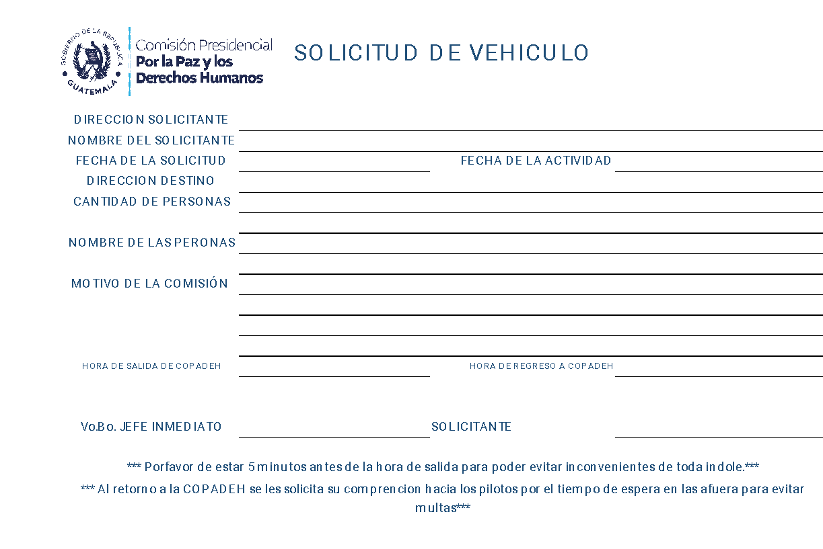

ANEXO 2.
ORDEN DE COMBUSTIBLE No. 0000

FECHA: |  |  | CANTIDAD DE COMBUSTIBLE  ACTUAL
CANTIDAD Y NUMEROS DE VALES
VEHÍCULO: |  |  |  | PLACA: |  |  | Kilometraje inicial
CONDUCTOR:
COMISION:
GALONES | PRODUCTO |  |  |  |  | VALOR UNITARIO |  | VALOR TOTAL
 | Gasolina Súper
 | Gasolina Extra / Eco /
 | Diésel
 | Aditivos
 | Otros
 |  |  |  |  |  | TOTAL Q.

 |  | DESPACHO |  |  | Autorizado

ANEXO 3
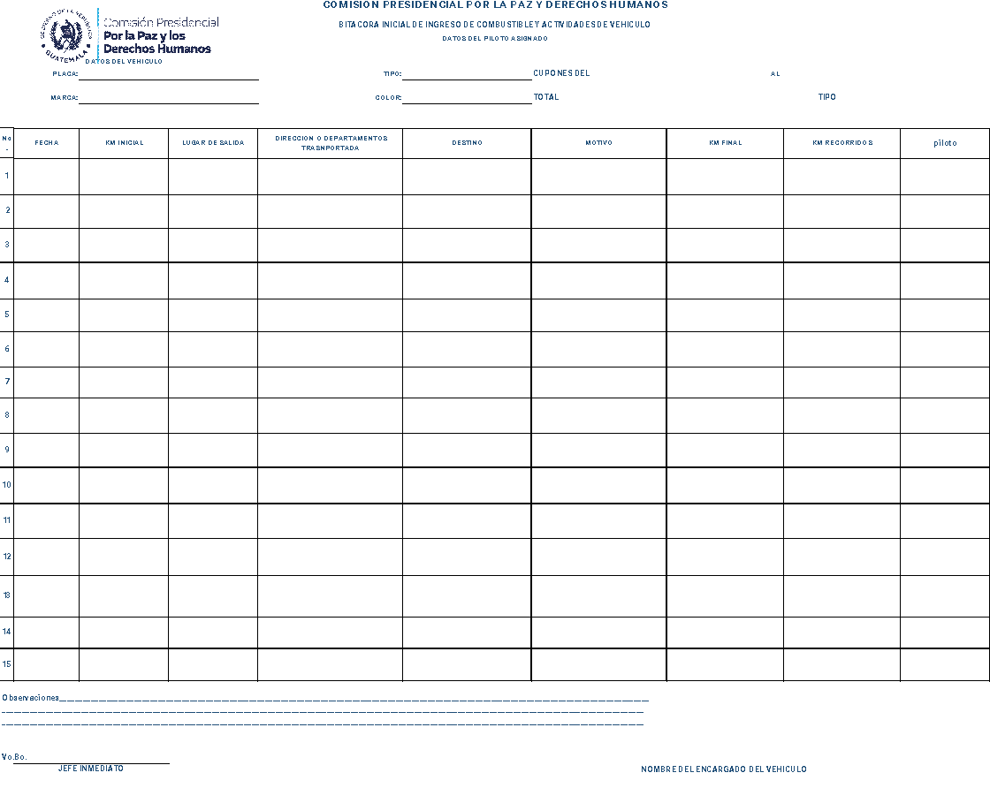

Anexo 4
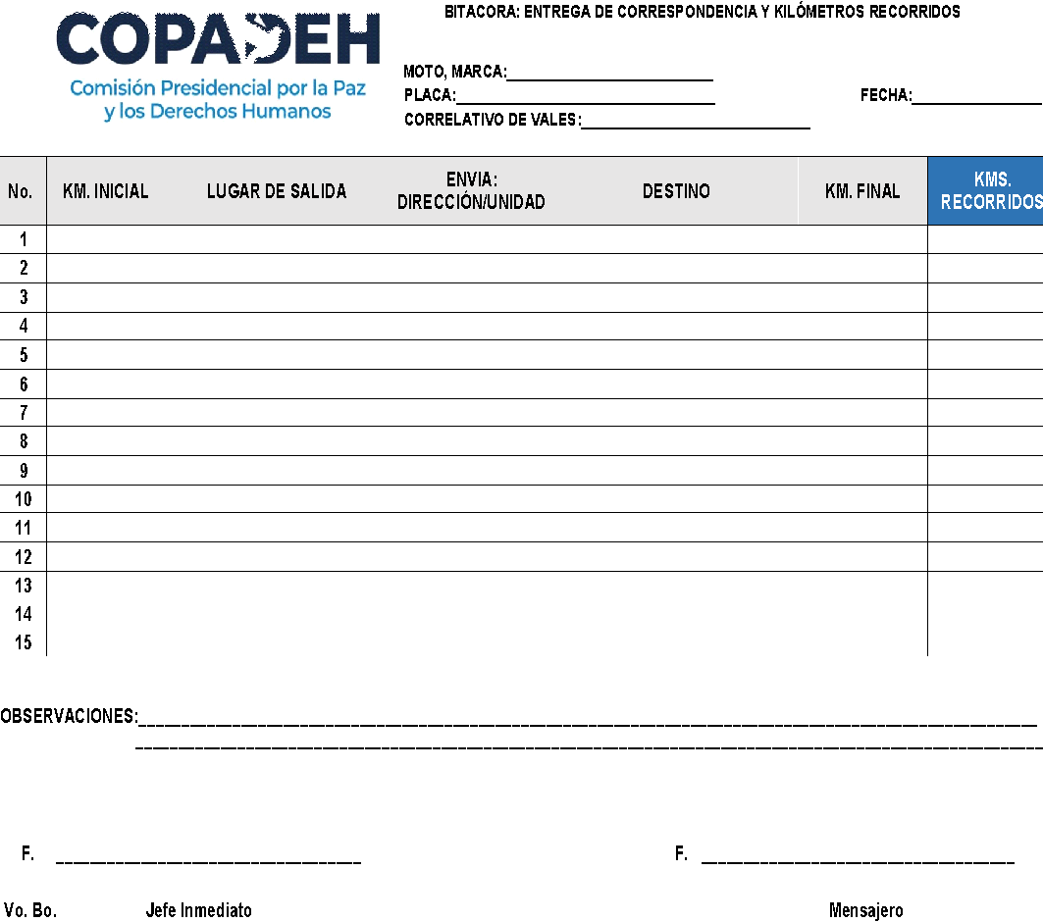

ANEXO 5

